BÀI GIỚI THIỆU SÁCH THÁNG 10/2023
Giới thiệu cuốn sách: Kể chuyện gương hiếu thảo
Từ ngàn xưa ông cha ta đã có câu ca rằng:
“Công cha như núi thái Sơn
Nghĩa mẹ như nước trong nguồn chảy ra
Một lòng thờ mẹ kính cha
Cho tròn chữ hiếu mới là đạo con”
Hiếu thảo là đức tính tốt đẹp từ xưa đến nay và đã có rất nhiều tấm gương hiếu thảo đáng để chúng ta noi theo.
Hôm nay, thư viện Trường TH lê ngọc hân xin giới thiệu tới các thầy cô và các em học sinh cuốn sách “Kể chuyện Gương hiếu thảo” của tác giả Hoài Thương tuyển chọn, được nhà xuất bản Hồng Đức in và phát hành vào năm 2017, với 223 trang được in trên khổ giấy 13x20,5cm.
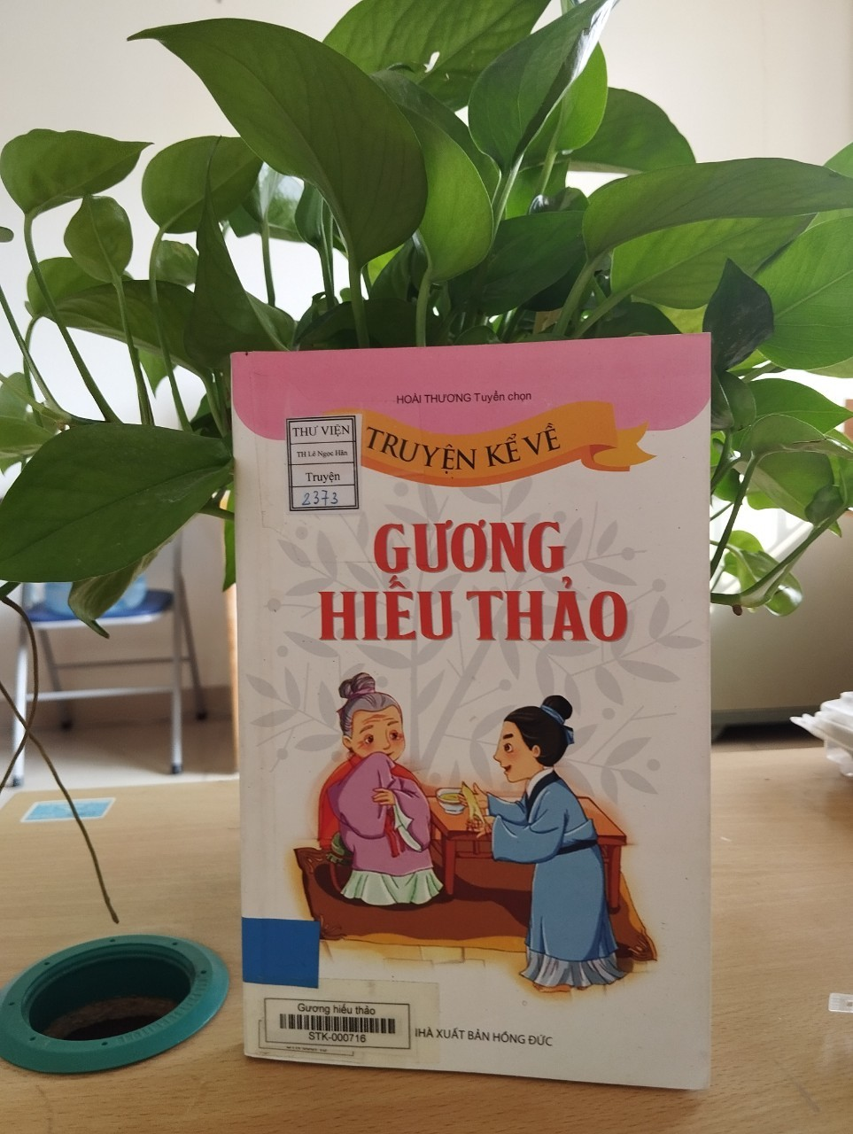

Cuốn sách ” Truyện kể về Gương Hiếu Thảo” là tuyển tập những câu chuyện được tuyển chọn tỉ mỉ để giúp cho các bạn trẻ khi đọc những câu chuyện đó thì có thể hiểu rõ hơn về những thói quen tốt của các nhân vật.
Cô mời các em mở trang 7,8 đón đọc câu chuyện “ Lòng hiếu thảo của Tăng Sâm”
Câu chuyện kể về một người con tên là Tăng Sâm. Nhà rất nghèo, làm ruộng không đủ ăn ông phải vào rừng kiếm củi để nuôi cha mẹ già để lo cho cha mẹ có cuộc sống tốt nhất. Vua nước Lỗ nghe tiếng Ông là người hiền đem lễ vật tới nhà ông mời ông về làm quan. Ông đã không nhận chức quan đó vì ông còn nghĩ tới chamẹ già. Câu chuyện giúp chúng ta hiểu được lòng hiếu thảo của Tăng Sâm với cha mẹ của mình.
“Kể chuyện Gương hiếu thảo” là một cuốn sách bao gồm những câu chuyện về những tấm gương sáng hiếu thảo từ xưa như: Vua Tự đức, Tả ao tiên sinh…Họ là những nhân tài và chữ hiếu luôn đặt ở vị trí quan trọng
Cuốn sách còn rất nhiều những tấm gương sáng về lòng hiếu thảo mong bạn đọc cùng tìm đọc và noi theo.
Cô mời các em hãi dón đọc cuốn sách trên thư viện nhà trường. Hẹn gặp lại các em trong buổi giới thiệu lần sau.

